附件（样表）
云南省申请教师资格人员体检表
姓名 |  |  | 年 龄 |  |  | 性别 |  |  |  |  | 婚否 |  |  |  | 民族 |  | 相  片
籍贯 |  |  | 常住地址 |  |  |  |  |  |  | 联系电话 |  |  |  |  |  |  | 相  片
既往病史（本人如实填写） |  |  |  |  |  |  |  |  |  |  |  |  |  |  |  |  | 相  片
五  官  科 | 裸眼视力 |  | 右 |  | 矫正  视力 |  |  |  | 右 |  |  |  |  | 矫正  度数 | 右 |  | 医师意见  签名
五  官  科 |  |  | 左 |  |  |  |  |  | 左 |  |  |  |  | 矫正  度数 | 左 |  | 医师意见  签名
五  官  科 | 辨色力 |  |  |  |  |  |  |  | 眼病 |  |  |  |  |  |  |  | 医师意见  签名
五  官  科 | 听力 |  | 左耳 米 |  |  |  |  |  |  |  | 右耳 米 |  |  |  |  |  | 医师意见  签名
五  官  科 | 耳 疾 |  |  |  |  |  |  |  |  |  |  |  |  |  |  |  | 医师意见  签名
五  官  科 | 鼻 |  | 嗅 觉 |  |  |  | 鼻及鼻窦 |  |  |  |  |  |  |  |  |  | 医师意见  签名
五  官  科 | 面部 |  |  |  |  |  | 咽 喉 |  |  |  |  |  |  |  |  |  | 医师意见  签名
五  官  科 | 口腔唇腭 |  |  |  |  |  | 齿 |  |  |  |  |  |  |  |  |  | 医师意见  签名
五  官  科 | 其他 |  |  |  |  |  |  |  |  |  |  |  |  |  |  |  | 医师意见  签名
外  科 | 身高 |  | 公分 |  |  |  |  | 体重 |  |  |  |  |  | 公斤 |  |  | 医师意见  签名
外  科 | 淋巴 |  |  |  |  |  |  | 脊柱 |  |  |  |  |  |  |  |  | 医师意见  签名
外  科 | 四肢 |  |  |  |  |  |  | 关节 |  |  |  |  |  |  |  |  | 医师意见  签名
外  科 | 皮肤 |  |  |  |  |  |  | 颈部 |  |  |  |  |  |  |  |  | 医师意见  签名
外  科 | 其他 |  |  |  |  |  |  |  |  |  |  |  |  |  |  |  | 医师意见  签名

 | 营养状况 |  |  | 医师意见  签名
内  科 | 血 压 |  |  | 医师意见  签名
内  科 | 心脏及血管管 |  |  | 医师意见  签名
内  科 | 呼吸系统 |  |  | 医师意见  签名
内  科 | 腹部器官 |  |  | 医师意见  签名
内  科 | 神经及精神 |  |  | 医师意见  签名
内  科 | 其他 |  |  | 医师意见  签名
妇科检查 |  |  |  | 签名
胸部透视 |  |  |  | 签名
化验检查 |  |  |  | 签名
体检结论 |  | 负责医师签字:
体检医院  意 见 |  | 体检医院公章  年 月 日

附件（样表）
申请教师资格人员思想品德鉴定表
申请教师资格种类：
1 | 申请人姓名： |  | 性别： | 工作单位：
2 | 常住地址： |  |  | 邮编： |  | 电话：
3 | 身份证号码： |  |  | 申请任教学科：
4 | 工作、政治  思想表现
5 | 热心社会公益事业情况
6 | 遵守社会  公德情况
7 | 有无行政  处分记录
8 | 有无犯罪  记 录
9 | 其他需要  说明的情况
10 | 鉴定单位  （全称）
11 | 鉴定单位  地 址 |  |  | 电话 |  |  | 邮编
（单位）填写人（签名）： 填写日期： 年 月 日

（加盖鉴定单位公章）

本表由中华人民共和国教育部监制
说明：1．表中第1-3栏由申请人填写；第4-11栏由申请人所在工作单位或者所在乡镇（街道）
填写（其中第8栏也可以由公安派出所或警署填写）。
2．填写内容要真实可靠，字迹应该端正、规范。
一、基本材料准备说明
（一）身份证
本人申请：查验身份证原件，提交复印件一份（正反面复印到一张A4纸上）
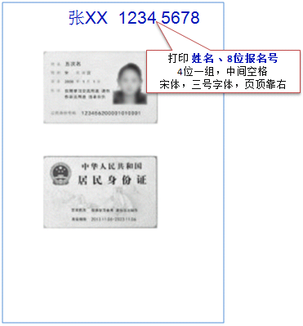
（二）照片
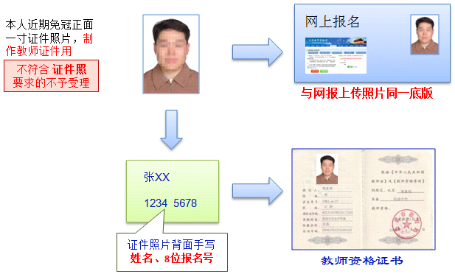
（三）《教师资格认定申请表》和《申请人思想品德鉴定表》

1. 《教师资格认定申请表》
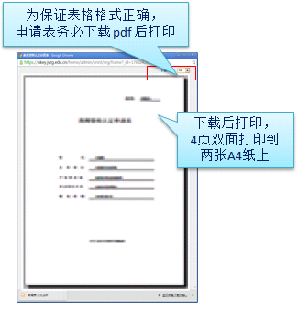
申请表下载和打印注意事项：
如下打印格式不合格，需要重新下载pdf文档并打印。
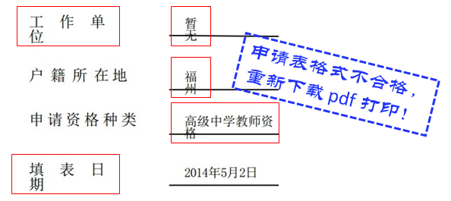

双面打印到两张A4纸上（或1张A3纸上）
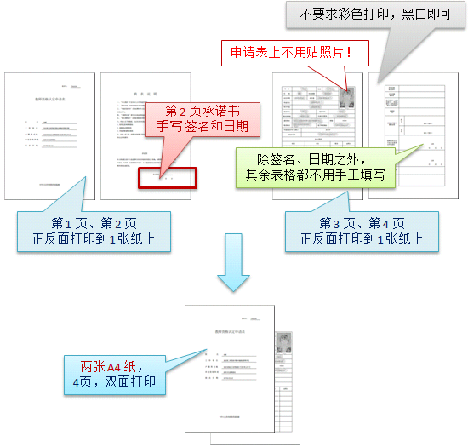

2. 《申请人思想品德鉴定表》
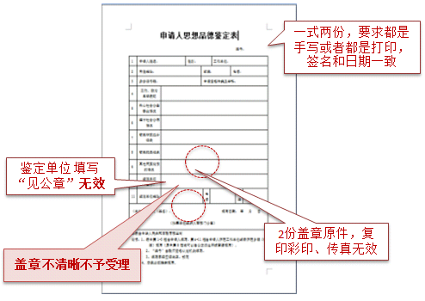

3. 两个表格粘贴到一起，一式两份

（四）学历证书
1. 毕业证书：查验原件，提交复印件一份
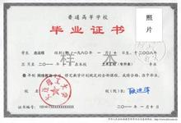
2.《中国高等教育学历认证报告》：由全国高等学校学生信息咨询与就业指导中心认证处出具，查验原件，提交复印件一份

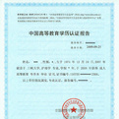
3.《国（境）外学历学位认证书》：由教育部留学生服务中心出具，查验原件，提交复印件一份
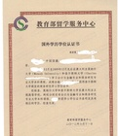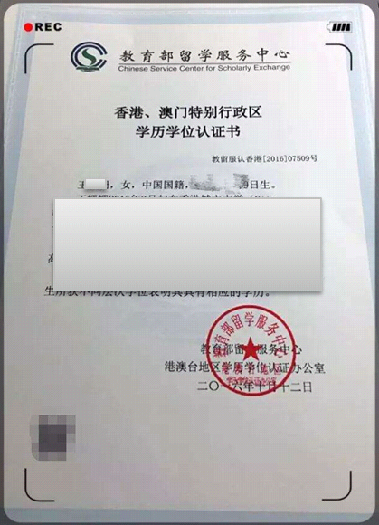
教育部留学服务中心港澳台地区学历学位认证系统网址：http://renzheng-gat-search.cscse.edu.cn
教育部留学服务中心国外学历学位认证系统网址：http://renzheng-search.cscse.edu.cn
4.《教育部学历证书电子注册备案表》：有国家计划招生的民办高校和独立学院的毕业生，需登录教育部学信网（http://www.chsi.cn/）下载、打印。
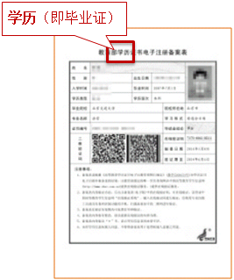
（五）《中小学教师资格考试合格证明》：登录中国教育考试网（http://ntce.neea.edu.cn/html1/folder/1508/211-1.htm?sid=660）下载、打印
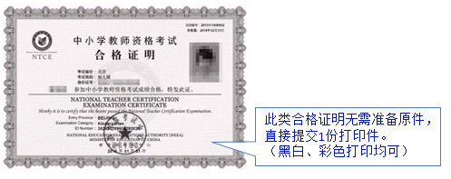
（六）《普通话水平测试等级证书》：查验原件，提交复印件一份
（七）《教师资格认定体检表》：查验原件，提交复印件一份。
复印件要求：个人信息页、结论页、化验单

（八）云南省居住证：查验原件，提交复印件一份（正反面复印到一张A4纸上）

